МИНИСТЕРСТВО НАУКИ И ВЫСШЕГО ОБРАЗОВАНИЯ

РОССИЙСКОЙ ФЕДЕРАЦИИ

Федеральное государственное автономное образовательное учреждение высшего образования

«ТЮМЕНСКИЙ ГОСУДАРСТВЕННЫЙ УНИВЕРСИТЕТ»

Практическое занятие № 1.

**ОСНОВНЫЕ ПРИНЦИПЫ ОРГАНИЗАЦИИ ЯЗЫКА С++. БАЗОВЫЕ ЭЛЕМЕНТЫ ПРОГРАММИРОВАНИЯ И ТИПЫ ДАННЫХ**

**Выполнил** студент:

Герасимов Константин Сергеевич

Тюмень-2023

**Работа в Аудитории**

1. **Решение задачи 5.4**
   1. Используя оператор switch, напишите программу определяющую количество дней в месяце по заданному месяцу и году.

1. **Решение задачи 5.5**
   1. Одно из древних поверий гласит, что трёхзначное число красиво, если сумма его минимальной и максимальной цифр равна оставшейся цифре, умноженной на 2. Напишите систему определяющую красоту числа.

* 1. **Изображение выглядит как текст

     Автоматически созданное описание**

**Домашняя работа**

1. **Тестовое задание 1**
   1. Что будет выведено программой в результате выполнения следующего кода:

* 1. A) 412330

Б) 124303

В) 003412

**1.3** Ответ А)

1. **Тестовое задание 2**

**2.1** Что будет выведено программой в результате выполнения следующего кода:

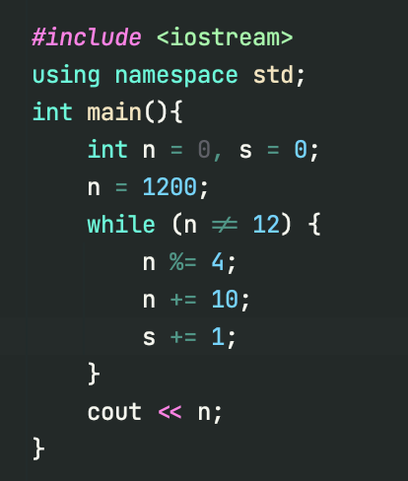

**2.2 A) 2**

**Б) 12**

**В) 4**

**Г) 10**

**2.3** Ответ Б)

1. **Тестовая задача 3 (Практическая задача)**

**3.1** Напишите программу, на вход которой подаются целые числа до тех пор. Пока их сумма не станет больше либо равна 200. На выход дайте число.

**3.2** Квадраты вводимых чисел должны делиться нацело на 3.

**3.3** Входной тип данных – целые числа Int, выходной тип данных – целое число Int.

**3.4**

**3.5**

